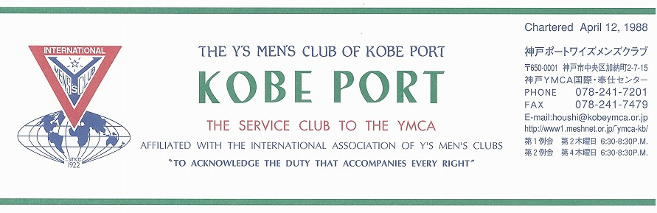

第２６２号
山崎往夫神戸ポートクラブ会長『新しい出会いと希望-Renewal Relationship and a new Hope』 ２００９年10月

Kevin Cummings(Canada)国際会長主題 「一つとなる力」“The Power of One”

Chon Byung-Koo(Korea)アジア地域会長主題「一つとなる力」“The Power of One”

スローガン｢夢見るアジア，愛するアジア｣“Dreaming Asia, Loving Asia”

鈴木誠也西日本区理事(神戸ポート)｢すべてのいのちを大切に！｣“Love & Care for All the Living Things”
大田厚三郎 六甲部部長「 希 望 の 灯(ともしび) と な ろ う 」“Be the Light of Hope”
＜西日本区１０月強調月間 ファンド事業＞
切手整理作業を通してクラブ内でのコミュニケーションを！
奥田一彦 ファンド事業主任
＜１０月第１例会＞
ポートクラブの地域奉仕活動：真生塾の子どもたちの様子を，神戸西ワイズメンズクラブメンバー・真生塾保育園園長の上杉徹さんからお話ししていただきます。
＜記＞
日 時：2009年１０月８日(木)18:30～21:00
場 所：神戸YMCA４Ｆサイコー亭
例会担当：橋本忠男(ﾌｧﾝﾄﾞ委員)
ドライバー：18:00～ 会場準備，受付，司会
○開会点鐘 山崎 往夫会長
○ワイズソング/聖句/祈祷/：山崎メン
○ゲスト紹介
○スピーチ「真生塾の子どもたち」
真生塾保育園園長 上杉徹さん

○今月の誕生者および諸連絡
○閉会点鐘 山崎 往夫会長
＜８月出席状況＞ 出席率：８７．５％
(出席総数)１４／１６ （在籍会員数）
出席数：メン11,ﾒｰｸｱｯﾌﾟ3,ﾒﾈｯﾄ２
ゲスト２,ﾋﾞｼﾞﾀｰ２ 計１７名

，メークアップ ０，メネット ２，コメット ０，ゲスト １０，ビジター ０

＜現在のファンド・累計＞
９月 累計
ニコニコ ０円 14,324円
ＢＦ・ＣＳ・Ｙサ 25,000円 25,000円

今後の予定
＜１０月作業例会＞
１０月１日(木)18：30～ YMCA３階
＜１０月第１例会＞
１０月８日(木)18：30～サイコー亭
「真生塾の子どもたち」上杉徹さん
＜１０月第２例会＞
１０月２２日(木)18:30～ YMCA３階
＜１１月第１例会＞
１１月１２日(木)18:30～ サイコー亭
「太陽光発電について」細見俊雄ﾒﾝ

２

＜１０月のお誕生者＞
10月12日 坂本 庸秀ﾒﾝ
10月14日 丹羽 和子ﾒﾈｯﾄ

メネット・ゲスト・ビジターメネット・ゲスト・ビジターの出席希望の方は前日までに本部事務局（078-241-7201）水野まで。
《１０月の聖句》
＜ごく小さな事に忠実な者は、大きな事にも忠実である。
ごく小さな事に不忠実な者は、大きな事にも不忠実である。＞
（ルカによる福音書16：10）（Rev. Y）

２００８―２００９年度クラブ役員
【会長】山崎 往夫【副会長】橋本忠男【書記】齋藤 勲【会計】小田 浩【監事】石坂哲郎【連絡主事】水野雄二
＜会長メッセージ＞ 「香港見聞録」
山崎往夫
去る9月7日から4日間初めて香港に行った。YMCA時代の仲間、大阪Yの田中義信さん、名古屋・沖縄Yの秋重殉さんと私たち夫婦の4人旅で、目的はこの6月にアジア・太平洋YMCA同盟（APAY）総主事として日本Y同盟総主事から転身された山田公平さんを励ますはずであったが、結果は私たちが彼や香港Yのスタッフたちに励まされることとなった。彼はその前週までの3週間南アジア各地を飛び回り、私たちが去った翌日にはタイとネパールに出張というハードスケジュールであった。私たちはAPAYの事務所や香港中華Yのあるホテルに泊まったが、かつての香港中華YホテルはThe Cityviewと改名され、内装、サービス共に一流ホテル並みであった。
香港で見学したY関連の施設の１つは「ノアの方舟」であった。外形がノアの方舟に似せて作られたもので、ユースホステルとホテル部門、研修施設と様々なプログラム部門、それに聖書物語に従ってI-Max映像と模型で見せるノアの方舟コースがあり、YMCAと他の数団体が共同で運営しているのだという。「中国で、キリスト教の紹介？」と驚かされたものだ。それが立派な観光コースになっているのだ。そこから歩いて10分の廃漁村に行った。一般人立ち入り禁止の札があちこちにあり、まともな建物はすべて網が張られて廃墟であったが、違法滞在の漁民たちが海岸にへばりつくように小屋を連ね住んでいた。近く政府はそこを開発し、観光地としようとしているとのことだった。もう１ヶ所は中華Yとは別のかつてヨーロッパYと言われた九竜の港に面したYが運営する移民のためのプログラムセンターを見学した。そこは移民の多い貧しい地域で、香港に流入するパキスタン人をはじめ様々な貧しい移民たちに言語、料理などの日常生活の仕方、手仕事の手ほどき、そこで作った物品販売のアンテナショップといったものを行っていた。
香港は人であふれていた。地下鉄も２階建てバスや２階建て電車も道路も人で一杯だった。そこにはパワーが感じられた。人たちは香港人で中国人とは違うのだと言っているような気がした。Yの事務所では北京から移民として働いている職員がいた。

＜９月第１例会報告＞
９月１０日(木)18:30～20:30YMCA４Ｆサイコー亭
出席：ﾒﾝ11,ﾒﾈｯﾄ1,ｹﾞｽﾄ2,ﾋﾞｼﾞﾀｰ2計16名
＜ポートクラブの原点である国際活動を学ぶ＞
ドライバーは森恭子ﾒﾝ
＊開会点鐘：山崎会長
すべてのいのちが守られるように，国際に力を与えてください。
＊永井道子さんのスピーチ
「神戸YMCAの国際事業の目指すもの」として，世界124ヶ国のつながりをもつ。
そして，子どもと若者の「いのち」が光り輝くようにとの理念で活動「Think Globally，Act Locally」プログラムをもって行動している。募金活動などY’sとも切り離せない。これからも活動していく！と力強く語った。
＊国際協力の立場から，若者に呼び掛けるべきだ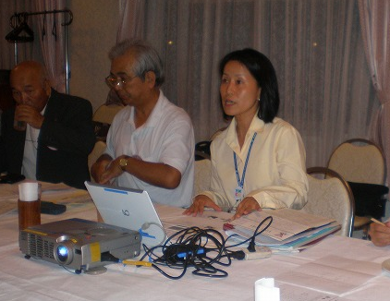った。山崎会長：香港訪問の報告（会長メッセージ参照）
＊合唱「小さい秋見つけた」
サトウ・ハチロー作詞中田喜直作曲
楽しくて美しいメロディーを力強く合唱した。

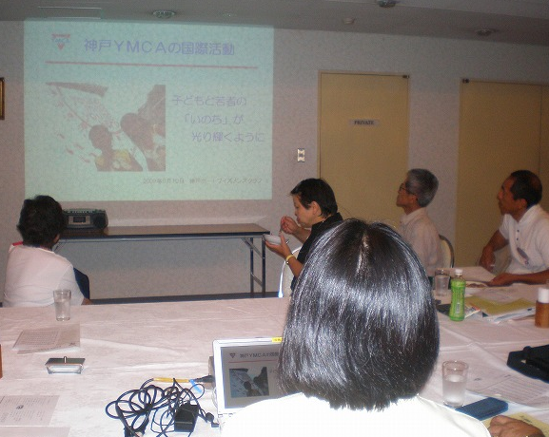＊六甲部会報告
９月12日(土)神戸YMCAチャペル＆ｸﾞﾘｰﾝﾋﾙﾎﾃﾙ
大田部長より「希望の灯(ともしび)になろう」と挨拶。各地から120名が集まり，チャペルが狭く感じられた。
ゲスト：時田直也さんのﾊﾞﾘﾄﾝｺﾝｻｰﾄ「歌うことは希望を語ること」歌への情熱を感じた。
神戸ポートクラブ９月第２例会報告
８月27日(木)18:30～ 神戸YMCA３０４号室
出席：山崎，小田，齋藤，鈴木，大野５名
A．報告事項
①神戸YMCA被災地支援街頭募金
９月22日(火・休)ＪＲ三ノ宮駅で行った。
出席：郡，木村，鈴木，山崎，小田（5名）
総勢４０名：募金総額１０４，４００円，感謝！
②ＥＭＣ研修：芦屋クラブ主催
９月23日(水)於：ﾕｰｽﾌﾟﾗｻﾞ神戸ｲｰｽﾄ
ＥＭＣ事業主任廣井武司ﾒﾝを招いて
出席：山崎，鈴木，大野
③チェルノブイリ合唱団
１０月24日(土)於：神戸教会
④神戸クラブ80周年記念例会
２月20日(土)於：クラウンプラザホテル神戸
Ｂ．鈴木理事事務局関係
部会訪問
10月3日（土）瀬戸山陰部会於：鳥取
出席：鈴木，小田，齋藤，大野
10月4日（日）びわ湖部会 於：近江八幡
出席：鈴木
10月11日(日)九州部会 於：熊本
出席：鈴木
10月24日(土)西中国部会於：呉
出席：鈴木，大野
Ｃ．その他
①じゃがいも：1箱2,000円に据え置く。詳しくはチラシを
②11月28-29日余島1泊は、YMCA余島をサポートするため、ポートクラブが他ワイズに呼びかけ、懇親を目的としたものとする。原稿は大野メンが作る。

《北海道のおいしい「じゃがいも」到来》
恒例のじゃがいもは、10月20日到着予定です。8月の長雨で値上げがささやかれていましたが、何とか今年も１０Ｋｇ①箱2,000円で販売できそうです。 昨年以上に販売網を広げてください。ＹＭＣＡバザーにも間に合いますので、バザーを通じてＹＭＣＡ会員内部への販売に力を入れましょう。持ち帰りやすいように ２Ｋｇ ５００円の小口や手渡し割引も考えませんか？ 教会やご近所に広げてください。案内ビラと申し込み用紙（表・裏）出来ました。各自コピーして沢山使ってください。
遠方への宅配便希望の場合は郡さんの倉庫にクロネコヤマトの配達用紙を用意しますので記入して貼り付けて指定の場所においてください。料金は後ほど請求されます。
ともかくじゃがいもが最大のクラブファンドです。大いに力を入れましょう。よろしく。

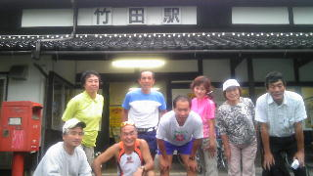高石ともや「西国巡礼ラン」に同行して
大野 勉
毎年秋に１０７ソングブックを歌う会が篠山ユニトピアで開催され，今年も参加してきた。その際，「大野さん，21日・22日空いてない？」と問われ，「21日は空いています」と答えると，「じゃあ，一緒に走りませんか？できれば，22日も一緒に」ということで，こんな機会は滅多にないと思い，2日間共に走ってきた。
＜21日＞
午前11時から加西市法華山一乗寺にて，奉納コンサート。その後，書写山円教寺へ移動して，置塩坂下から北へ向けてラン開始。夢前川沿いを一路北へ。西国古道を探りながら峠を目指す。福崎へ抜ける前の峠で道を失いかけた。先の台風の影響で，古道が倒木に隠されてしまっていた。なんとか探し出し，さらに北へ。一日目のゴールは播但線鶴居駅。２４ｋｍの道程だった。
＜22日＞
この日のコンサートは，書写山円教寺本堂摩尼殿10時から。たくさんの客（参拝客）が集まる。コンサート後，住職のお話を聞いた後，12時30分にスタートし，山上から昨日のスタート地点置塩坂下まで一気にかけ下る。すごいスピード。坂を下りた後，車で昨日のゴール地点鶴居駅まで移動し，すぐに北へ向かって走り出す。
という具合に，とにかく時間に無駄がない。身体はタフ。昼食を交代でとりながら，だれかが走り続けるという感じで，駅伝のようにリレーしながら北へ向かう。
この日のゴールは竹田駅のはずが，その後クーリングダウンということで，さらに20分走り，円山川加都橋となった。その後，生野まで車で戻り，歌仲間の橋本さんの家ですき焼きのごちそうをいただき，一宿一飯のお世話になった。
ともやさんから，歌うこと，走ることのエネルギーを学ぶことができた。今後，自分のパワーにしていきたい。

神戸YMCAマンスリーレポート
１、シルバーウィークの活動
シルバーウィークの間、多くの部門で特別活動が行われ、無事に終了しました。西神戸ブランチと須磨センターの学童保育の余島キャンプが、またウエルネスセンター学園都市ではアクアティッククラブの遠足や西宮ブランチではファミリーデイキャンプなど、それぞれに秋の連休をYMCAで楽しんでいただきました。一方、日本語学科ではインフルエンザ休校の遅れを取り戻すための補講が行われました。
２、幼稚園・保育園、運動会シーズン、スタート！
イベントの秋の先駆けとして幼稚園、保育園で運動会が開催されました。去る9月19日（土）に神戸YMCAちとせ幼稚園と西宮YMCA保育園で運動会が開催され、晴天に恵まれ、どちらも無事に終えることができました。西宮YMCA保育園では近隣の森具公園をお借りして、また、ちとせ幼稚園では近隣の高倉台小学校のグラウンドをお借りして行われました。時折、砂嵐が舞うような風の強い日でしたが、それでも晴天の下、楽しく予定通りにプログラムが進行しました。 西神戸YMCA幼稚園ではインフルエンザのために2度も運動会が延期になっていますが、10月に開催の予定です。また、学園都市のYMCA保育園と西神戸YMCA保育園では10月10日（土）に運動会が開催される予定です。
３，街頭募金、三宮駅前で実施
この夏の台風9号による佐用町の水害、また台風8号による台湾での水害による被災者支援のための街頭募金が去る9月22日（火）に三宮駅前で実施され、会員・学生・職員など42名がご奉仕くださいました。武田寿子会長をはじめ、神戸・神戸西・学園都市・西宮・宝塚・神戸ポートの各ワイズメンズクラブメンバーを中心に、日本語学科の学生3名や職員を加えて大勢が参加してくださいました。募金額は104,473円と報告されていますが、多くの献金が与えられたことに感謝いたします。連休のお休みにも関わらず、ご奉仕いただいた方々に心から感謝します。
これらは佐用町の子どもたちのために、また台湾YMCAを通して台湾水害被災者のために使われます。
４、今後の予定
1) 第21回チャリティーゴルフ
すばらしい秋の一日をゴルフで楽しみませんか？
日 程：10月14日（水）
場 所：ｼﾞｬﾊﾟﾝ･ﾒﾓﾘｱﾙ･ｺﾞﾙﾌｸﾗﾌﾞ（三木市吉川町）
参加費：20,000円
- 秋のバザー・カーニバル
学園都市YMCAわいわい祭り 10月18日（日）
西宮YMCAカーニバル 10月18日（日）
三田YMCAわいわいカーニバル 10月18日（日）
三宮YMCA国際バザー 10月25日（日）
西神戸YMCA幼稚園バザー 10月31日（土）
- 第12回神戸YMCAチャリティーラン
秋の一日をしあわせの村で共に汗し、共に楽しんで過ごしませんか。
日 時：11月3日（火・祝）午前9:00～午後3:00
場 所：しあわせの村（神戸市北区）
- 第23回午餐会
日 時：11月 7日（土）正午～午後2:30
場 所：神戸YMCA ４階 サイコー亭
テーマ：現代の若者と宗教
講 師：中道基夫氏（神戸YMCA副会長）
安行英文氏（神戸YMCA常議員）
会 費：3,000円（昼食含む）
（水野雄二）

